REPUBLIQUE DE COTE D’IVOIRE

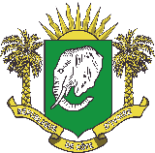

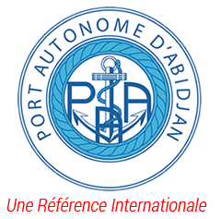 Union-Discipline -Travail

Ministère de l’Enseignement Supérieur et

de la recherche Scientifique (MESRS)

Université Polytechnique de Bingerville



**Année académique : 2022/2023**

# MÉMOIRE DE FIN DE CYCLE

## Pour l’obtention de la

***Licence d’Administration et Sécurité des Systèmes et des Réseaux Informatiques (ASSRI)***

**ETUDE ET MISE EN PLACE D’UNE DOUBLE AUTHENTIFICATION SUR LES COMPTES VPN**

Présenté par :

## **DIAKITE ABDOUL JUNIOR**

*En Stage du 15 Juin 2023. Au 16 Septembre 2023.*

**Maître de Stage :**

**M. IRRA BLONDE.G Chef de service RSI (Réseaux et Sécurité Informatique) Port Autonome d’Abidjan (PAA)**

**Encadrant Académique :**

**M. KOFFI ELISEE ENSEIGNANT CHERCHEUR A L’UPB**

**JURY**

|  |  |  |
| --- | --- | --- |
| **PRESIDENT** |  |  |
| **RAPPORTEUR** |  |  |
| **MEMBRE** |  |  |